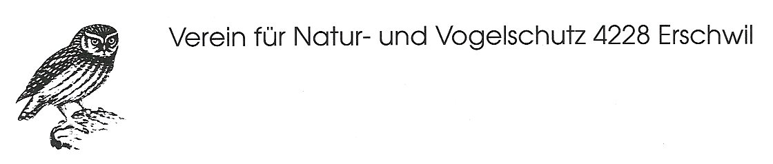

Jahresprogramm 2023

Vogel des Jahres ist der Sumpfrohrsänger.

Tier des Jahres ist die Blauflügelige Ödlandschrecke.

14. | Januar | Kantonale Winterexkursion, BirdLife Solothurn
10. | März | Delegiertenversammlung, BirdLife Solothurn
17. | März | Generalversammlung
25. | März | Arbeitstag
April | bis Mai | Brutvogelkartierung in Erschwil
01. | April | Jugend Bird Race, BirdLife Solothurn
21. | Mai | Kantonale Frühlingsexkursion, BirdLife Solothurn
13. | Mai | GV Pro Natura Solothurn
18. | Mai | Banntag
08. | Juli | Neophytentag, unterstützt durch die Gemeinde
ab 22. | August | jeweils am Dienstag ab 18.30 Uhr Abendeinsatz
19. | August | Nachmittags-Exkursion: Heuschrecken in Erschwil
09. | September | Einsatz mit der Pfadi Thierstein Breitenbach
23. | September | Naturschutztag
8. | Oktober | Zugvogeltag, EuroBirdwatch auf dem Gupf
14. | Oktober | Obsttag: Morgen Most selber machen
 |  | Mittag Aus Obst wird Schnaps
25. | Oktober | Pflege einer Matte mit dem Gymnasium Laufen
03. | November | Krähenfilm im „Alts Schlachthuus“ Laufen
13. | Jan. 2024 | Kantonale Winterexkursion, BirdLife Solothurn
08. | März 2024 | Delegiertenversammlung, BirdLife Solothurn
15. | März 2024 | Generalversammlung

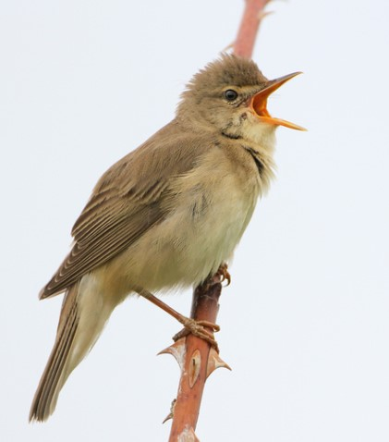
Fett = Veranstaltungen des NVVE
Normal = kantonale Veranstaltung
Weitere Informationen unter
www.naturregion.ch/erschwil

Gäste sind bei jedem Anlass
herzlich willkommen.

Vorstand NVV Erschwil
Foto: Theo Walser Erschwil 2010
Foto: Theo Walser
Junger Kiebitz fotografiert in Erschwil 15.10.2011

